Лекция 3. Модели программного обеспечения и их роль в создании систем. Unified Modelling Language

Одна из основных проблем при создании больших и сложных систем, в том числе ПО, – это проблема сложности. Виды сложности: техническая сложность и сложность управления. Техническая сложность может быть вызвана:
- структурной сложностью (большим количеством элементов и сложными взаимосвязями между ними);
- отсутствием полных аналогов, ограничивающее возможность использования типовых проектных решений и прикладных систем;
- необходимостью интеграции существующих и вновь разрабатываемых приложений;
- функционированием в неоднородной среде на нескольких аппаратных платформах;
- высокими требованиями к надежности и производительности.
Сложность управления порождается следующими причинами:
- сильное воздействие внешней среды (политика, экономическая ситуация, контракты, много заинтересованных лиц, противоречивые требования);
- большой коллектив разработчиков, много различных проектов и продуктов;
- разобщенность и разнородность отдельных групп разработчиков по уровню квалификации и традициям использования инструментальных средств;
- значительная временная протяженность проекта.
Подход к решению этой проблемы основан на принципе «разделяй и властвуй» (divide et impera). Сложная программная система должна быть разделена на небольшие подсистемы, каждую из которых можно разрабатывать независимо (в какой-то степени) от других. Декомпозиция является главным способом преодоления сложности разработки ПО. Принципы декомпозиции:
- слабая связанность – low coupling (количество связей между отдельными подсистемами должно быть минимальным);
- сильное сцепление – high cohesion (связность отдельных частей внутри каждой подсистемы должна быть максимальной).
При разбиении системы на подсистемы необходимо выполнить следующие требования:
- каждая подсистема должна инкапсулировать свое содержимое (скрывать его от других подсистем);
- каждая подсистема должна иметь четко определенный интерфейс с другими подсистемами;
- взаимодействия между подсистемами должны укладываться в ограниченные, стандартные рамки.
Следование этим правилам увеличивает понятность и модифицируемость создаваемого ПО.
Два основных подхода к декомпозиции систем: функционально-модульный, основанный на функциональной декомпозиции, при которой структура системы описывается в терминах иерархии ее функций и иерархии структур данных; объектно-ориентированный, использующий объектную декомпозицию, при которой структура системы описывается в терминах объектов и связей между ними, а поведение системы описывается в терминах обмена сообщениями между объектами. Подходы имеют много общего. Достоинством второго подхода является то, что есть единая иерархия, и нет необходимости отслеживать соответствие между двумя иерархиями функционально-модульного подхода.
В рамках обоих подходов используется понятие архитектуры ПО. Архитектура ПО – набор ключевых правил, определяющих организацию системы:
- совокупность структурных элементов системы и связей между ними;
- поведение элементов системы в процессе их взаимодействия;
- иерархию подсистем, объединяющих структурные элементы.
Архитектура ПО многомерна, поскольку различные специалисты работают с её различными аспектами. Различные представления архитектуры служат различным целям (модель «4+1»):
- представление функциональных возможностей ПО (представление вариантов использования);
- представление логической организации ПО (логическое представление);
- представление физической структуры программных компонент, входящих в состав ПО (представление реализации);
- представление структуры потоков управления и аспектов параллельной работы ПО (представление процессов);
- описание физического размещения компонент ПО по узлам вычислительной системы (представление размещения).
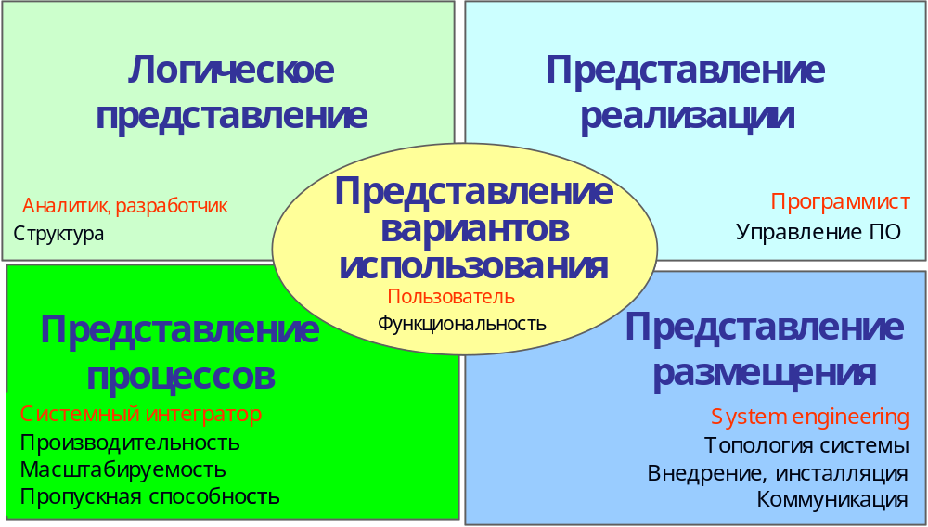
Каждое архитектурное представление – это модель системы с определенной точки зрения, в которой отражены лишь существенные аспекты и опущено все, что несущественно при данном взгляде на систему.
Модель ПО – это формализованное описание системы ПО на определенном уровне абстракции. Каждая модель описывает конкретный аспект системы, использует набор диаграмм или формальных описаний и документов заданного формата, а также отражает точку зрения и является объектом деятельности различных людей с конкретными интересами, ролями или задачами. Модели служат полезным инструментом анализа проблем, обмена информацией между всеми заинтересованными сторонами, проектирования ПО. Моделирование способствует более полному усвоению требований, улучшению качества системы и повышению степени ее управляемости.
Гради Буч:
«Моделирование является центральным звеном всей деятельности по созданию качественного ПО. Модели строятся для того, чтобы понять и осмыслить структуру и поведение будущей системы, облегчить управление процессом ее создания и уменьшить возможный риск, а также документировать принимаемые проектные решения.»
Архитектурно значимый элемент – это элемент, значительно влияющий на структуру системы, её функциональность, производительность, надежность, защищенность, возможность развития. Подсистемы, их интерфейсы, процессы и потоки управления являются архитектурно значимыми элементами.
Среди 5-ти представлений особое место занимает представление вариантов использования, поскольку оно используется при управлении разработкой, служит своего рода скелетом проекта.
Существуют различные графические модели, используемые при разработке ПО: блок-схемы, конечные автоматы, синтаксические диаграммы, семантические сети. Общее их достоинство графических моделей – наглядность.
Визуальное (графическое) моделирование – позволяет описывать проблемы с помощью зримых абстракций, воспроизводящих понятия и объекты реального мира. Моделирование осуществляется при помощи языка моделирования, который включает в себя: элементы модели; нотацию (систему обозначений); руководство по использованию.
Моделирование не является целью разработки ПО. Диаграммы – это лишь наглядные изображения. Причины, побуждающие прибегать к их использованию:
- Графические модели помогают получить общее представление о системе, сказать о том, какого рода абстракции существуют в системе и какие ее части нуждаются в дальнейшем уточнении.
- Графические модели образуют внешнее представление системы и объясняют, что эта система будет делать, тем самым облегчают общение с заказчиком.
- Графические модели облегчают изучение методов проектирования, в частности объектно-ориентированных методов.
В процессе создания ПО используются следующие виды моделей:
- модели деятельности организации (или модели бизнес-процессов):
  - модели "AS-IS" ("как есть"), отражающие существующее положение;
  - модели "AS-TO-BE" ("как должно быть"), отражающие представление о новых процессах и технологиях работы организации;
- модели проектируемого ПО, которые строятся на основе модели "AS-TO-BE", уточняются и детализируются до необходимого уровня.
Состав моделей, используемых в каждом конкретном проекте, и степень их детальности в общем случае зависят от следующих факторов: сложности проектируемой системы; необходимой полноты ее описания; знаний и навыков участников проекта; времени, отведенного на проектирование.
Для облегчения труда разработчиков и автоматизированного выполнения некоторых рутинных действий используются CASE-средства (Computer Aided Software Engineering). В настоящее время CASE-средства обеспечивают поддержку большинства процессов жизненного цикла ПО, что позволяет говорить о CASE-технологиях разработки ПО. CASE-технология – это совокупность методов проектирования ПО и инструментальных средств для моделирования предметной области, анализа моделей на всех стадиях ЖЦ ПО и разработки ПО.
Унифицированный язык моделирования UML (Unified Modeling Language) – это язык для определения, представления, проектирования и документирования программных систем, организационно-экономических систем, технических систем и других систем различной природы. UML содержит стандартный набор диаграмм и нотаций самых разнообразных видов.
UML является наследником методов объектно-ориентированного анализа и проектирования, появившихся в конце 1980-х и начале 1990-х годов. Создание UML началось в конце 1994 г., с объединения методов Booch и OMT (Object Modeling Technique) под эгидой компании Rational Software. К концу 1995 г. Гради Буч и Джеймс Рамбо создали первую спецификацию Unified Method, версия 0.8. Тогда же в 1995 г. к ним присоединился создатель метода OOSE (Object-Oriented Software Engineering) Ивар Якобсон. UML является унификацией методов Буча, Рамбо и Якобсона а также суммой передового опыта по разработке ПО:

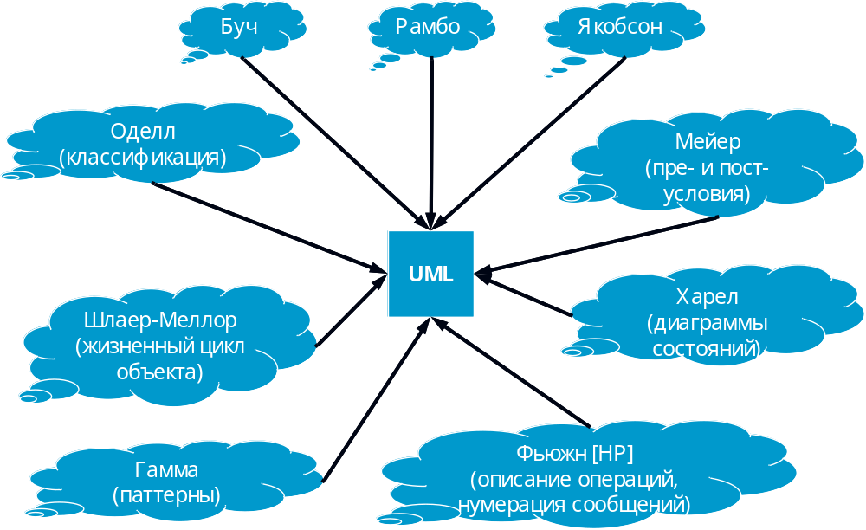
Разработка UML преследовала следующие цели:
- предоставить разработчикам единый язык визуального моделирования;
- предусмотреть механизмы расширения и специализации языка;
- обеспечить независимость языка от языков программирования и процессов разработки;
- интегрировать накопленный практический опыт.
UML широко используется в индустрии ПО. Практически все мировые производители CASE-средств поддерживают UML в своих продуктах. В 2004 году Object Management Group приняла UML версии 2.0. Ранее в 1997 году OMG приняла стандарт UML 1.1.
Основные «строительные блоки» UML:
- элементы модели (классы, интерфейсы, компоненты, варианты использования и др.);
- связи (ассоциации, обобщения, зависимости и др.);
- механизмы расширения (стереотипы, ограничения, примечания, именованные значения);
- диаграммы.
Состав диаграмм UML 1.х:
- структурные:
  - диаграммы классов, моделирующие статическую структуру классов системы и связи между классами;
  - диаграммы компонентов, моделирующие иерархии компонентов ПО;
  - диаграммы размещения, моделирующие физическую архитектуру системы;
- поведенческие:
  - диаграммы вариантов использования, моделирующие бизнес-процессы и требования к ПО;
  - диаграммы взаимодействия (диаграммы последовательности и коммуникационные диаграммы), моделирующие обмен сообщениями между объектами;
  - диаграммы состояний, моделирующие поведение объектов;
  - диаграммы деятельности, моделирующие поведение системы в целом и потоки управления.
В UML 2.0 введены новые типы диаграмм, которых ранее не было: диаграммы обзора взаимодействия, временные диаграммы и диаграммы составных структур.
Вариант использования – это ответные действия ПО, являющиеся реакцией на событие, инициируемое извне. Вариант использования описывает типичное взаимодействие между пользователем и ПО. Он отражает представление о поведении системы с точки зрения пользователя. На диаграммах варианты использования представляются в виде овалов.
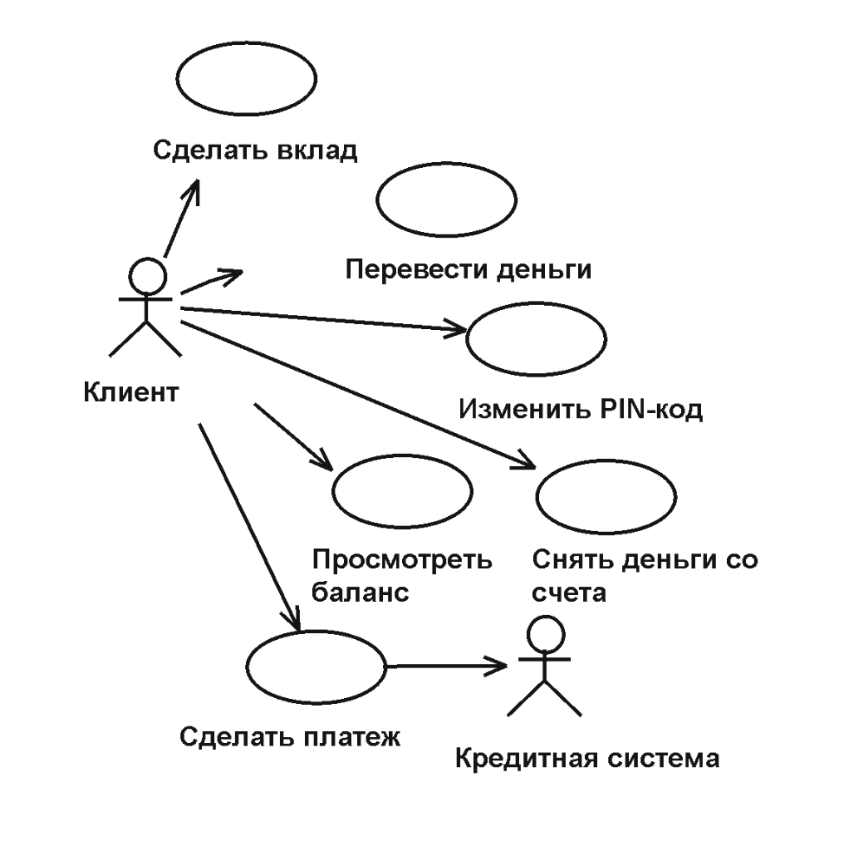
Действующее лицо – это роль, которую пользователь играет по отношению к системе. На диаграммах вариантов использования они изображаются в виде стилизованных человеческих фигурок. Действующим лицом может быть пользователь-человек, внешняя программная система или время, если запуск каких-либо событий в системе зависит от времени.
Диаграммы вариантов использования показывают, какие действующие лица инициируют варианты использования (от них идет стрелка к варианту использования). Из диаграмм понятно, какие действующие лица получают данные в ходе выполнения варианта использования (к ним идет стрелка от варианта использования).
Диаграмма вариантов использования является самым общим представлением функциональных требований к системе. Детально функциональные требования описываются в документе, называемом «сценарий варианта использования» или «поток событий». Он подробно документирует процесса взаимодействия действующего лица с системой, реализуемого в рамках варианта использования.
В диаграммах вариантов использования может присутствовать несколько типов связей:
- связи коммуникации (линия со стрелкой, обозначающая связь между вариантом использования и действующим лицом);
- связи включения (пунктирная линия со стрелкой, обозначающая включение многократно используемой функциональности, представленной в виде абстрактного варианта использования);
- связи расширения (пунктирная линия со стрелкой, указывающая на особый случай, описанный в абстрактном варианте использования);
связи обобщения (линия с треугольным концом, показывающая, что у нескольких действующих лиц имеются общие черты и различия).
Диаграммы взаимодействия описывают поведение взаимодействующих групп объектов в рамках потока событий. На диаграмме отображается ряд объектов и сообщения, которыми они обмениваются между собой. Сообщение – это средство, с помощью которого объект-отправитель запрашивает у объекта-получателя выполнение одной из его операций. Существует два вида диаграмм взаимодействия: диаграммы последовательности и коммуникационные диаграммы (ранее называемые кооперативными).
Диаграммы последовательности отражают временную последовательность событий, происходящих в рамках варианта использования. Все действующие лица и объекты системы изображаются в верхней части диаграммы. От каждого из них вниз проведена вертикальная черта – «линия жизни». Стрелки, соответствующие сообщениям, которые передаются между действующим лицом и объектом или между объектами, соединяют линии жизни отправителя и получателя сообщения. Порядок отправки сообщений соответствует их размещению на диаграмме сверху вниз.
В UML 2.0 диаграммы последовательности могут содержать блоки разных типов:
- alt – несколько альтернатив (каждая альтернатива – часть блока помеченная сторожевым условием);
- opt – необязательный блок (взаимодействие выполняемое при истинности сторожевого условия);
- par – параллельно выполняемые блоки;
- loop – цикл (пока истинно условие);
- region – критический участок;
- neg – неверное взаимодействие;
- ref – ссылка на субдиаграмму;
- sd – блок, включающий диаграмму целиком, используется для субдиаграмм.
Вторым видом диаграмм взаимодействия являются коммуникационные диаграммы. Как и диаграммы последовательности, они отображают поток событий варианта использования. На коммуникационных диаграммам внимание сконцентрировано на связях между объектами. Из них легче понять связи между объектами, однако, труднее уяснить последовательность событий. Объекты и/или действующие лица, обменивающиеся сообщениями соединяются линиями, над которым в виде стрелок обозначаются сообщения. Нумерация сообщений указывает их последовательность во времени.
Диаграмма последовательности UML 1.x

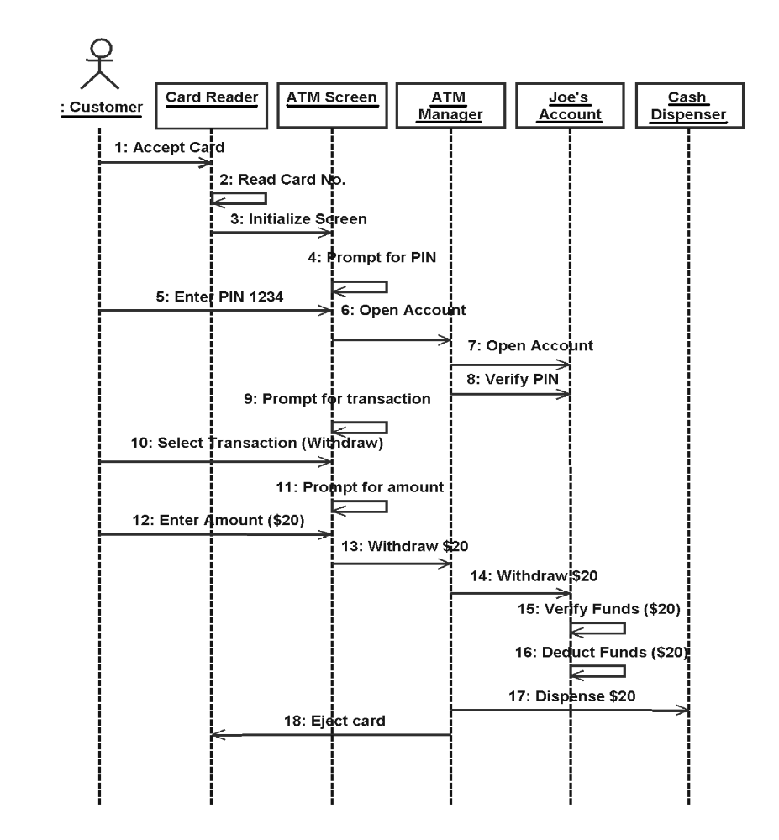
Кооперативная диаграмма (диаграмма коммуникации)
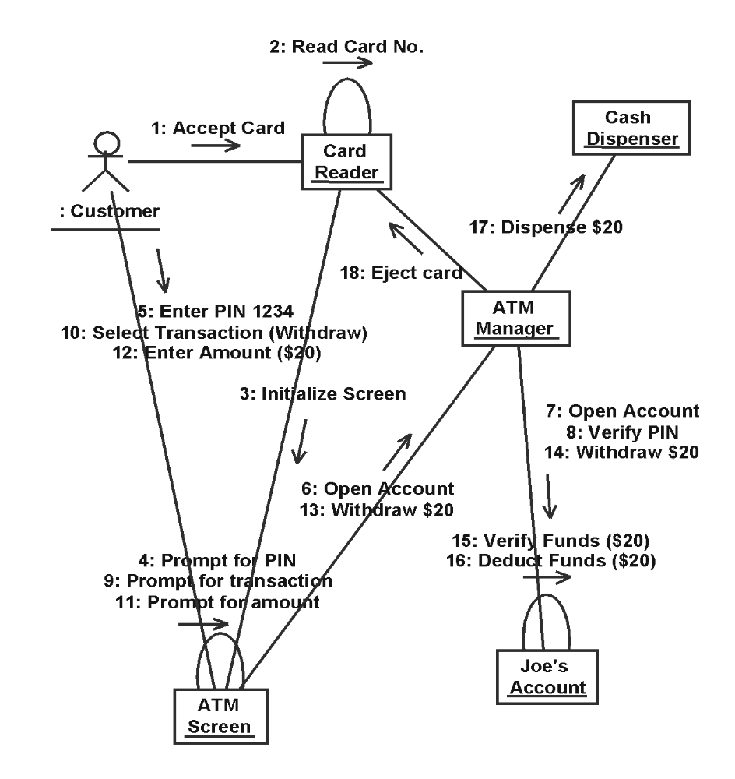

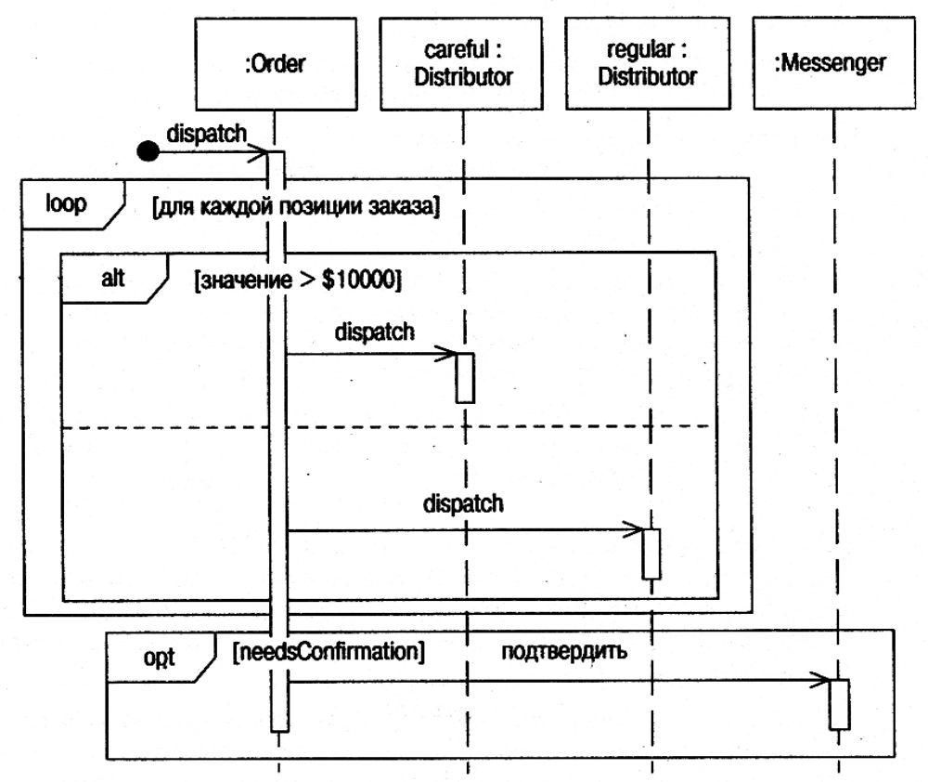
Диаграмма последовательности с блоками UML 2.x

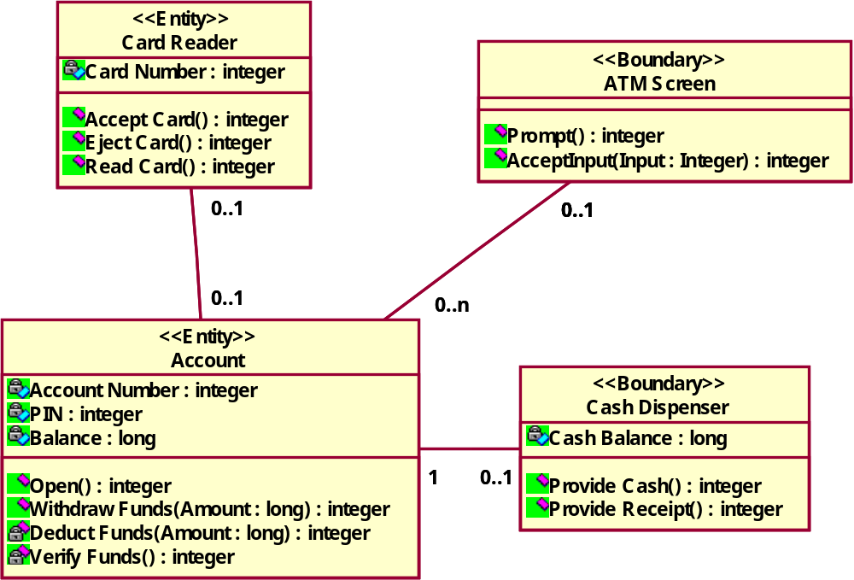
Диаграмма классов определяет классы системы и различного рода статические связи, которые существуют между ними. На диаграммах классов изображаются также атрибуты классов, операции классов и ограничения, которые накладываются на связи между классами. Классы изображаются в виде прямоугольников, ассоциации – в виде линий со стрелками, агрегации и композиции – в виде линий с ромбом на конце, связь обобщения – в виде линии с треугольником на конце, зависимость – в виде пунктирной линии со стрелкой. Ответственность классов изображается на диаграммах с помощью стереотипов. Класс может быть помечен как граничный (boundary), если он отвечает за взаимодействие с пользователем или внешней системой. Класс-контроллер реализует бизнес-логику приложения. Класс-сущность отвечает за представление данных.
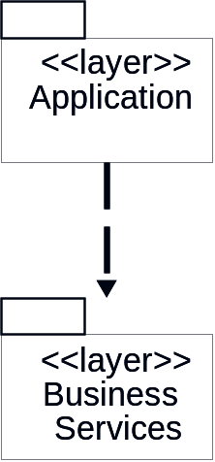
Для группировки классов, обладающих некоторой общностью, применяются пакеты. Пакет – общий механизм для организации элементов модели в группы. Каждый пакет – это группа элементов модели, иногда сопровождаемая диаграммами, поясняющими структуру группы. Каждый элемент модели может входить только в один пакет. Диаграммы пакетов отображают зависимости между пакетами, возникающие, если элемент одного пакета зависит от элемента другого.
Пакеты также используются для представления подсистем. Подсистема – это комбинация пакета (поскольку она включает некоторое множество классов) и класса (поскольку она обладает поведением, т.е. реализует набор операций, которые определены в ее интерфейсах). Связь между подсистемой и интерфейсом называется связью реализации.
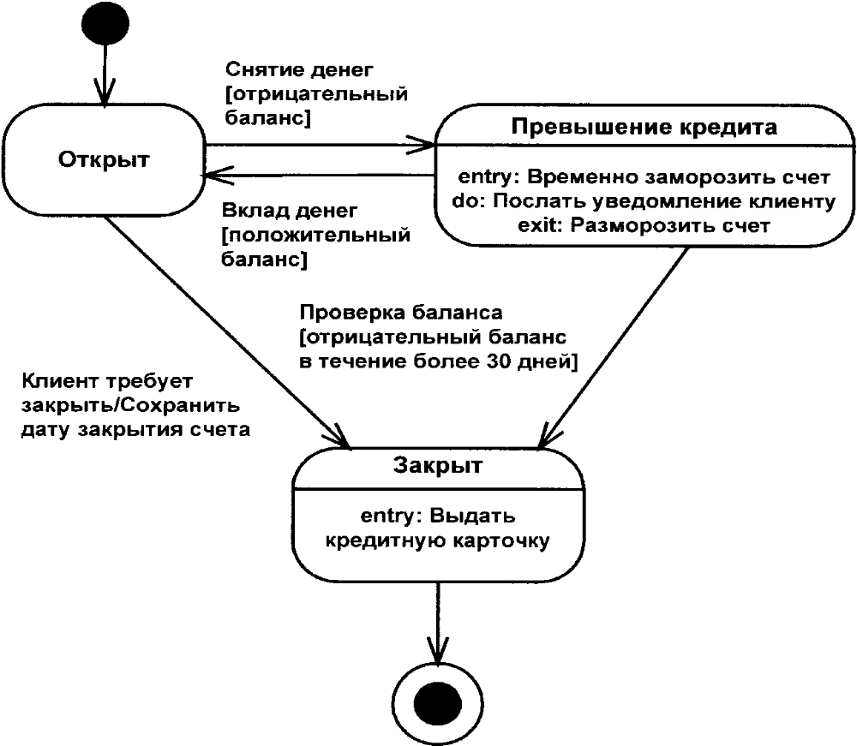
Диаграммы состояний определяют все возможные состояния, в которых может находиться конкретный объект, а также процесс смены состояний объекта в результате наступления некоторых событий. На каждой диаграмме состояний имеется одно начальное состояние и одно (или более одного) финальное. Начальное состояние выделено черной точкой, оно соответствует состоянию объекта, когда он только что был создан. Финальное состояние обозначается черной точкой в белом кружке, оно соответствует состоянию объекта непосредственно перед его уничтожением. Когда объект находится в каком-то конкретном состоянии, могут выполняться различные процессы. Они, называются деятельностями и указываются на диаграмме. Деятельность – это прерываемое поведение. Оно может выполняться до своего завершения, пока объект находится в данном состоянии, или может быть прервано переходом объекта в другое состояние. Деятельность изображают внутри самого состояния, ей должно предшествовать слово do и двоеточие. Для состояния могут быть указаны входное и выходное действия. Входное действие выполняется, когда объект переходит в данное состояние, как часть этого перехода. В отличие от деятельности, входное действие рассматривается как непрерываемое. Входное действие также показывают внутри состояния, ему предшествует слово entry и двоеточие. Выходное действие осуществляется как составная часть выхода из данного состояния. Оно также является непрерываемым. Его изображают внутри состояния, ему предшествует слово exit и двоеточие.
Переходом (transition) называется перемещение объекта из одного состояния в другое. На диаграмме все переходы изображают в виде линий со стрелками. Объект может перейти в то же состояние, в котором он в настоящий момент находится. С переходом можно связать событие, ограждающее условие и действие. Событие вызывает переход из одного состояния в другое. Событие размещают на диаграмме вдоль линии перехода. Ограничивающие условия определяют, когда переход может произойти, а когда нет. Их изображают на диаграмме вдоль линии перехода после имени события, заключая в квадратные скобки. Действие, являющееся частью перехода, изображают вдоль линии перехода после имени события, ему предшествует косая черта. Для некоторых состояний указывают вложенные подсостояния. В них может быть указано так называемое историческое состояние, переход в которое означает возврат к предыдущему активному подсостоянию.
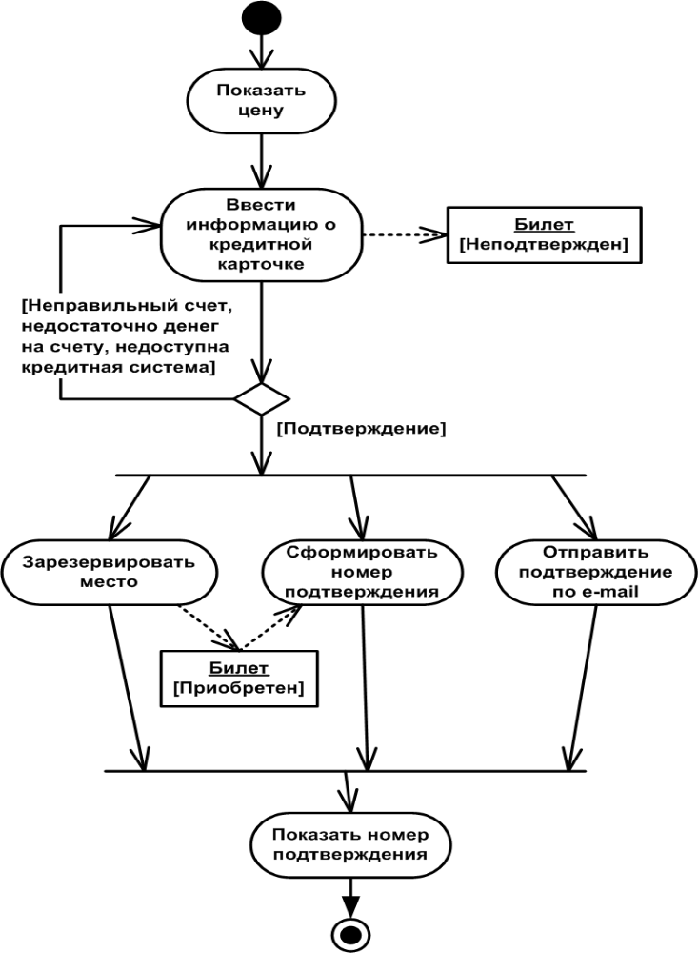
Диаграммы состояний создают лишь для классов, экземпляры которых имеют сложное поведение.
Диаграммы деятельности полезны в описании поведения, включающего большое количество параллельных процессов. Также их можно применять для представления потоков событий вариантов использования в наглядной графической форме.
Основным элементом диаграмм деятельности является деятельность. Интерпретация этого термина зависит от той точки зрения, с которой строится диаграмма (это может быть некоторая задача, которую необходимо выполнить вручную или автоматизированным способом, или операция класса). Деятельность изображается в виде закругленного прямоугольника с текстовым описанием. Любая диаграмма деятельности должна иметь начальную точку, определяющую начало потока событий. Конечная точка необязательна. На диаграмме может быть несколько конечных точек, но только одна начальная. На диаграмме могут присутствовать объекты и потоки объектов, в тех случаях, если объект используется или изменяется в одной из деятельностей. Поток объектов отмечается пунктирной стрелкой от деятельности к изменяемому объекту или от объекта к деятельности, использующей объект. Переходы (стрелки) показывают, как поток управления переходит от одной деятельности к другой. Если для перехода определено событие, то переход выполняется только после наступления такого события. Ограничивающие условия определяют, когда переход может произойти, а когда нет. Ветвление, а также слияние потоков управления изображается ромбом. Если необходимо показать, что две или более ветвей потока выполняются параллельно, используются линейки синхронизации (жирные линии).
Диаграммы деятельности следует использовать в следующих ситуациях:
- при анализе потоков событий в конкретном варианте использования;
- при анализе потоков событий во взаимодействующих вариантах использования (в этом случае диаграмма с помощью вертикальных пунктирных линий – «плавательных дорожек» разделяется на зоны, где показываются потоки событий одного из вариантов использования, а связь между разными потоками изображается в виде переходов или потоков объектов).
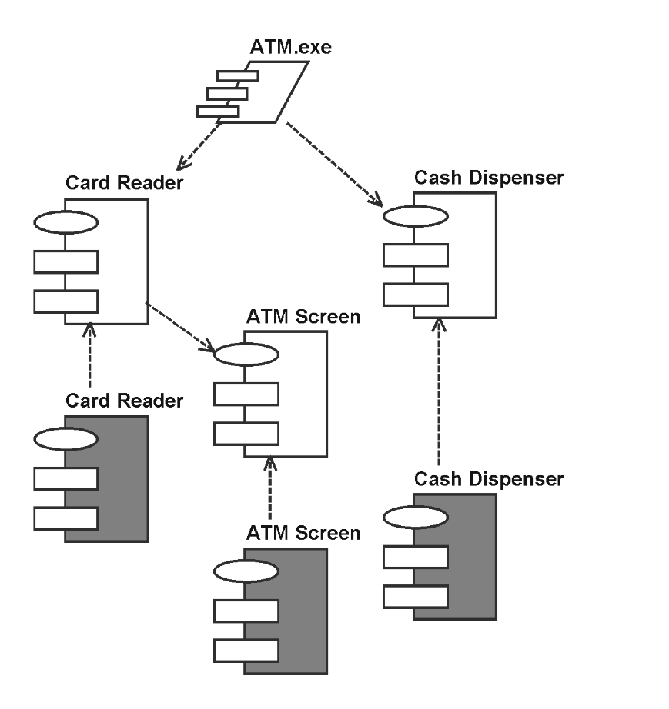
Диаграммы компонентов моделируют физический уровень системы. На них изображаются компоненты ПО и связи между ними. На такой диаграмме обычно выделяют два типа компонентов: исполняемые компоненты и библиотеки кода. Каждый класс модели (или подсистема) преобразуется в компонент исходного кода. Между отдельными компонентами изображают зависимости, соответствующие зависимостям на этапе компиляции или выполнения программы. В модели системы может быть несколько диаграмм компонентов, в зависимости от числа подсистем или исполняемых файлов. Каждая подсистема является пакетом компонентов. Диаграммы компонентов применяются теми участниками проекта, кто отвечает за компиляцию и сборку системы.
Диаграмма размещения отражает физические взаимосвязи между программными и аппаратными компонентами системы. Она является хорошим средством для того, чтобы показать размещение объектов и компонентов в распределенной системе. Ее основные элементы:
• узел (node) – вычислительный ресурс – процессор или другое устройство (дисковая память, контроллеры различных устройств и т.д.);
• соединение (connection) – канал взаимодействия узлов.
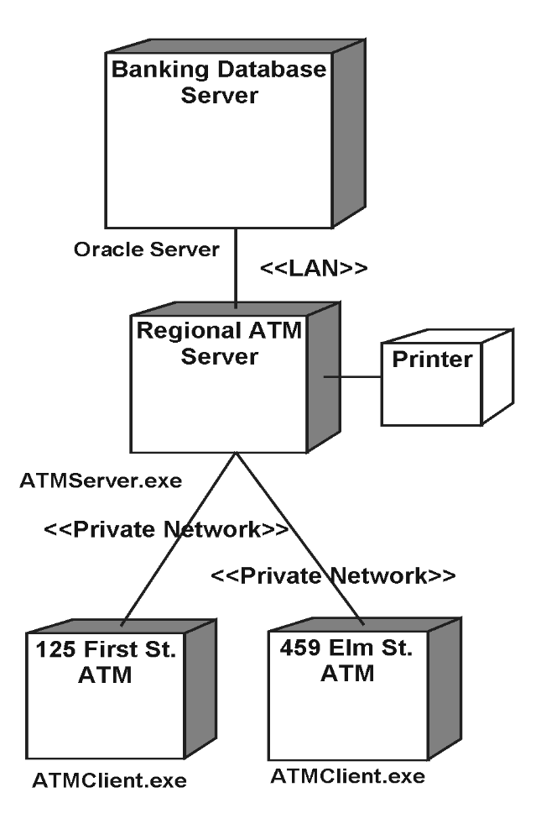
Для узла можно задать выполняющиеся на нем процессы.
Диаграмма размещения используется менеджером проекта, пользователями, архитектором системы и эксплуатационным персоналом, чтобы понять физическое размещение системы и расположение ее отдельных подсистем.
Механизмы расширения UML предназначены для того, чтобы разработчики могли адаптировать язык моделирования к своим конкретным нуждам, не меняя при этом его метамодель. Наличие механизмов расширения принципиально отличает UML от других средств моделирования. К механизмам расширения UML относятся:
- стереотипы;
- теги (ключевые слова);
- примечания;
- ограничения.
Стереотип – это новый тип элемента модели, который определяется на основе уже существующего элемента. Стереотипы расширяют нотацию модели, могут применяться к любым элементам модели и представляются в виде текстовой метки или пиктограммы.
Стереотипы классов – это механизм, позволяющий разделять классы на категории. Например, основными стереотипами, используемыми в процессе анализа системы, являются: Boundary (граничный класс), Entity (класс-сущность) и Control (управляющий класс).
Помимо упомянутых стереотипов, разработчики ПО могут создавать свои собственные наборы стереотипов, формируя тем самым специализированные подмножества UML (например, для описания бизнес-процессов, Web-приложений, баз данных и т.д.). Такие подмножества (наборы стереотипов) в стандарте языка UML носят название профилей языка.
Теги (ключевые слова) – специальные термины, используемые спецификации ограничений и свойств, такие как disjoint, complete, incomplete и др., могут сопровождаться указанием значения свойства, например, author=Вася или location=server.
Примечание – элемент диаграммы для комментария или другой текстовой информации. Примечание может содержать дополнительные сведения об элементах модели (с ними его соединяет пунктирная линия).
Ограничение – это семантическое ограничение, имеющее вид текстового выражения на естественном или формальном языке (OCL – Object Constraint Language), которое невозможно выразить с помощью нотации UML. Средства OCL не предназначены для описания процессов вычисления выражений, а только лишь фиксируют необходимость выполнения тех или иных условий применительно к отдельным компонентам моделей. Он может быть использован для решения следующих задач:
- описание инвариантов классов и типов в модели классов;
- описание пред- и постусловий в операциях и методах;
- описание ограничивающих условий элементов модели;
- навигация по структуре модели;
- спецификация ограничений на операции.

Литература к лекции 3
- Соммервил И. Инженерия программного обеспечения. 6-е изд.: Пер. с англ. – М.: Вильямс, 2002.
- Рамбо Дж., Блаха М. UML 2.0. Объектно-ориентированное моделирование и разработка. 2-е изд.: Пер. с англ. – СПб.: Питер, 2006. – Главы 1, 2.
- К. Ларман «Применение UML и шаблонов проектирования»
- Фаулер М. UML. Основы. 3-е издание. Краткое руководство по стандартному языку объектного моделирования.: Пер. с англ. – СПб: Символ-Плюс, 2005.
- Г. Буч, Дж. Рамбо, И. Якобсон «UML. Руководство пользователя»
- Розенберг Д., Скотт К. «Применение объектно-ориентированного моделирования с использованием UML и анализ прецедентов»
- Шмуллер Дж. «Освой самостоятельно UML за 24 часа»
- Дж. Коналлен «Разработка WEB-приложений с использованием UML»

